**Warszawa 13.06.24**

**Informacja prasowa**

**Hydrolipidowa pianka tonizująca do twarzy i szyi – absolutne nawilżenie**

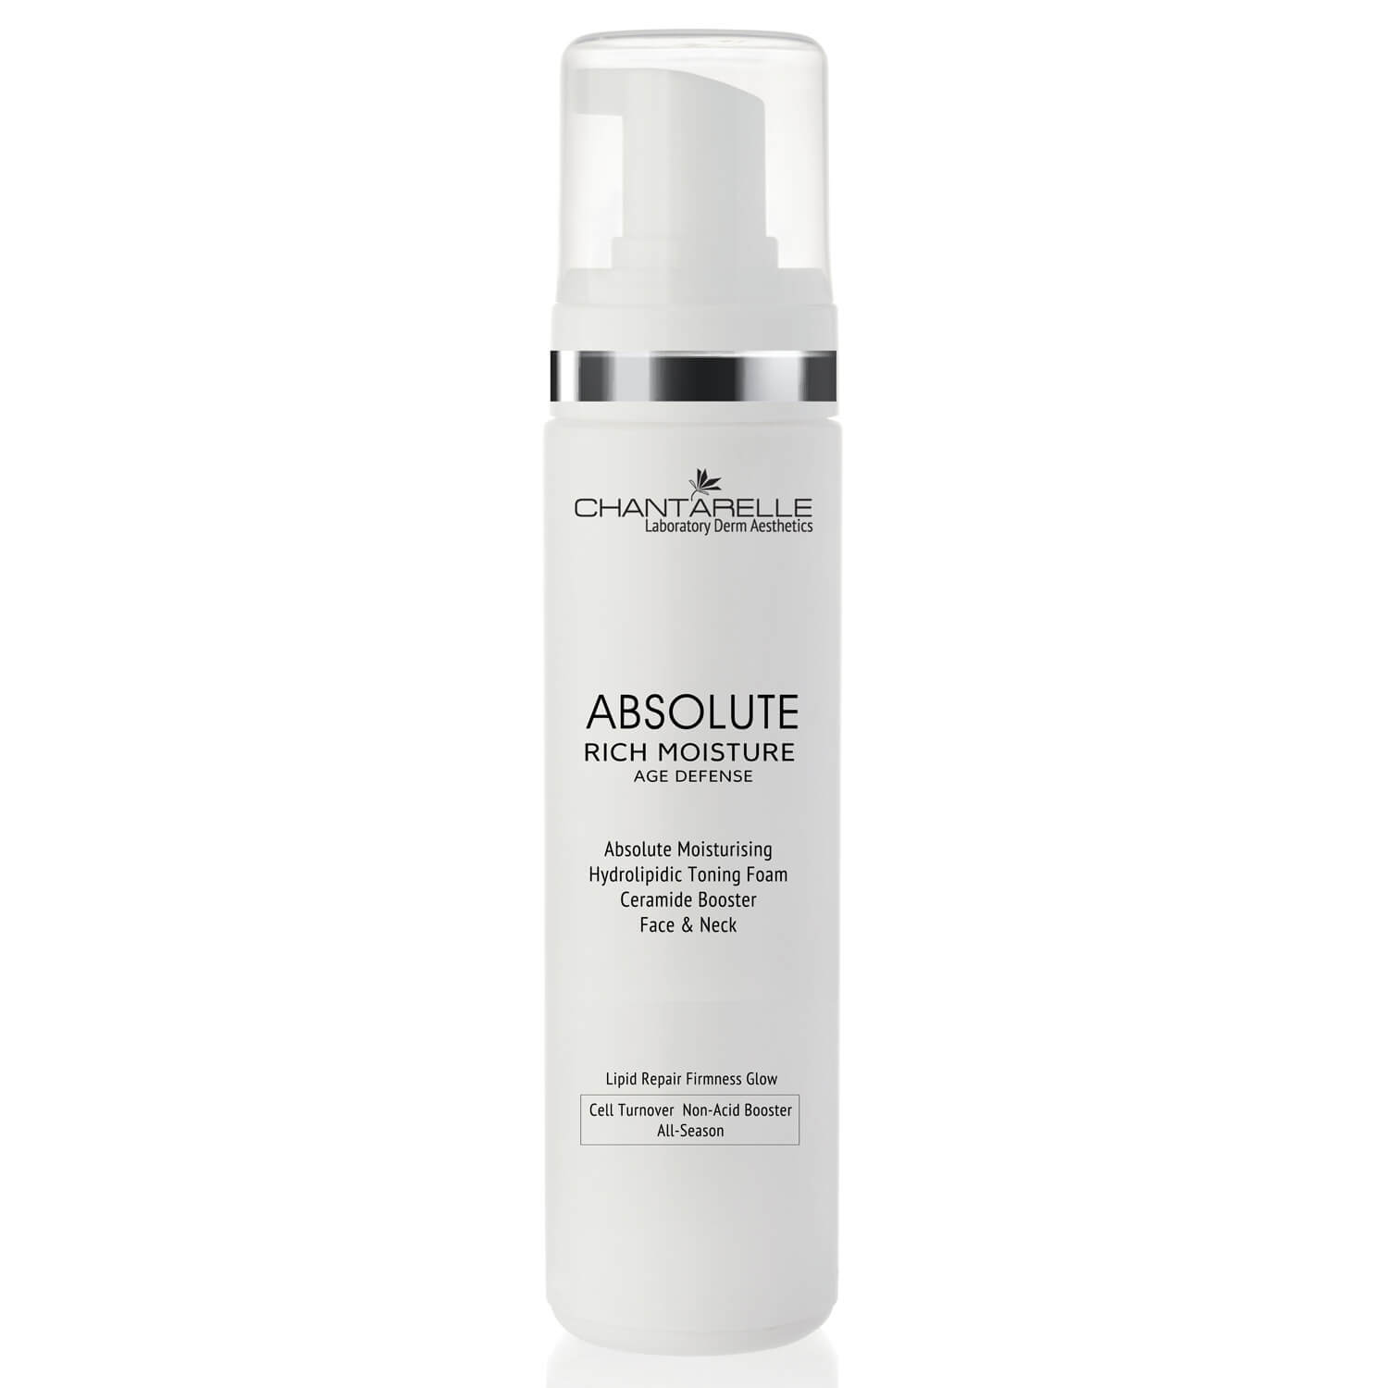

**Cena:** 175,00zł; **Pojemność:** 200ml

**Absolutna nawilżająca hydrolipidowa pianka tonizująca do twarzy i szyi. Regeneruje barierę hydrolipidową, wygładza zmarszczki, daje komfort pełnego nawilżenia i elastyczności skóry oraz przywraca zdrowy, świeży blask.**

**Opis:** Regeneruje barierę hydrolipidową, wygładza zmarszczki, daje komfort pełnego nawilżenia i elastyczności skóry oraz przywraca zdrowy, świeży blask. Natychmiastowo i długotrwałe nawilża, chroni przed przeznaskórkową utratą wody TEWL, a jednocześnie stymuluje skórę do produkcji ceramidów. Pianka tonizująca przeznaczona jest dla każdego typu skóry suchej, bardzo suchej, odwodnionej, dojrzałej.

**Zalecenia i wskazania**

* bardzo sucha skóra
* szorstka, napięta, matowa skóra
* wrażliwa skóra
* dojrzała skóra
* po zabiegach złuszczających

**Efekty działania**

* poprawia właściwości barierowe skóry
* intensywnie nawilża skórę
* chroni przed czynnikami zewnętrznymi i promieniowaniem UV
* zapobiega powstawaniu zmarszczek
* łagodzi podrażnienia
* przyspiesza proces gojenia się skóry

**Najważniejsze składniki aktywne**

**✓ Trimoist™ KMF** to biomimetyczny intensywnie nawilżający kompleks trzech składników aktywnych niezbędnych dla sprawnego działania systemu nawodnienia skóry. Daje efekt 24h – natychmiastowy i długotrwały, potwierdzony badaniami. Zawiera lipidy lamelarne wzmacniające barierę ochronną skóry, filmotwórcze polisacharydy chroniące przed utratą wody (TEWL) oraz humektanty naśladujące Naturalny Czynnik Nawilżający (NMF). Kompleks wzbogacony został również o peptyd – karnozynę o działaniu przeciwstarzeniowym przeciw skutkom glikacji białek.

**✓ Hydrafence™ –** intensywnie nawilżający kompleks z amylopektynya z ryżu (z odmiany Oryza sativa var.glutinosa) i algi koralowej (Lithothamnion calcareum). Zwiększa szczelność bariery naskórkowej i daje efekt natychmiastowego i długotrwałego nawilżenia. Stymuluje zdolność produkowania własnych ceramidów dla wzmocnienia bariery ochronnej. Wzmacnia odporność skóry, chroni ją przed szkodliwym działaniem czynników zewnętrznych i przyspiesza jej regenerację po podrażnieniach. Odświeża i łagodzi skórę aż do 120 godzin.

**✓ Perfection Peel Peptide –** biomimetyczny tripeptyd, zamknięty w liposomach, przyspiesza i reaktywuje naturalny proces złuszczania i odnowy komórkowej. Intensywnie nawilża, poprawia strukturę skóry i zmniejsza głębokość zmarszczek. Skutecznie, a jednocześnie bez ryzyka podrażnień, usuwa martwy naskórek rozbijając wiązania między korneocytami – martwymi komórkami naskórka, zapobiegając ich przyleganiu. Do stosowania całorocznego.

**✓ Kwas hialuronowy wielkocząsteczkowy** (1MDa) – tworzy film ochronny, zwiększa rezerwy nawilżenia, zmniejsza przeznaskórkową utratę wody (TEWL). Chroni skórę przed wysuszeniem i niekorzystnym wpływem czynników zewnętrznych. Daje natychmiastowe poczucie właściwego napięcia i sprężystości skóry.

✓ Formuła aktywna bogata jest też w cenne ekstrakty roślinne o działaniu nawilżającym, odświeżającym i łagodzącym. Są to **ekstrakty z arniki górskiej, ogórka, bluszczu, malwy, lipy, czarnego bzu i parietarii lekarskiej** oraz delikatnie oczyszczająca **betaina.**

**Więcej informacji znajdziesz na:**

<https://chantarelle.pl/sklep/hydrolipidowa-pianka-tonizujaca-do-twarzy-i-szyi-absolutne-nawilzenie-d/>